**LAPORAN PRAKTIKUM**

**ALGORITMA DAN PEMROGRAMAN**

**MODUL 8**

**FUNGSI(FUNCTION)**



**NIM : 20220810029**

**Nama : MuhamadFahmi**

**Kelas : TINFC-2022-02**

**FAKULTAS ILMU KOMPUTER**

**UNIVERSITAS KUNINGAN**

**2022**

ANALISIS PROSES PROGRAM BERJALAN

1. POSTTEST

#include<iostream>

using namespace std;

main()

{

int A,B,C,D,E,Nilai;

cout<<"Menentukan Grade suatu nilai"<<endl;

cout<<"Masukan Nilai : ";

cin>>Nilai;

if (Nilai <45)

cout<<" Nilai kamu = E";

else if (Nilai < 56)

cout<<" Nilai kamu = D";

else if (Nilai < 68)

cout<<" Nilai kamu = C";

else if (Nilai < 80)

cout<<" Nilai kamu = B";

else if (Nilai >80)

cout<<" Nilai kamu = A";

return 0;

}

PROGRAM : Buatlah program yang menentukan Grade suatu nilai yang di inputkan

ANALISIS :

1. Deklarasi file hider iostream dengan script #include<iostrem>, yang berfungsi sebagai pemanggil library untuk fungsi-fungsi didalamnya
2. Definisikan fungsi utama dengan script main()
3. Deklarasikan variable A,B,C,D,E,Nilai dimana variable A,B,C,D,E,Nilai menggunakan type data integer.
4. Inisialisasi atau penginputan data untuk Menentukan Grade suatu nilai dengan memanggil variable Nilai.
5. Jika kondisi pertama hasil penginputan bernilai kurang dari 45 maka nilai kamu E
6. Maka Jika kondisi kedua hasil penginputan bernilai kurang dari 56 maka nilai kamu D
7. Maka Jika kondisi ketiga hasil penginputan bernilai kurang dari 68 maka nilai kamu C
8. Maka Jika kondisi keempat hasil penginputan bernilai kurang dari 80 maka nilai kamu B
9. Maka Jika kondisi kelima hasil penginputan bernilai lebih besar dari 80 maka nilai kamu A
10. Kembalikan nilai dengan menuliskan perintah return 0

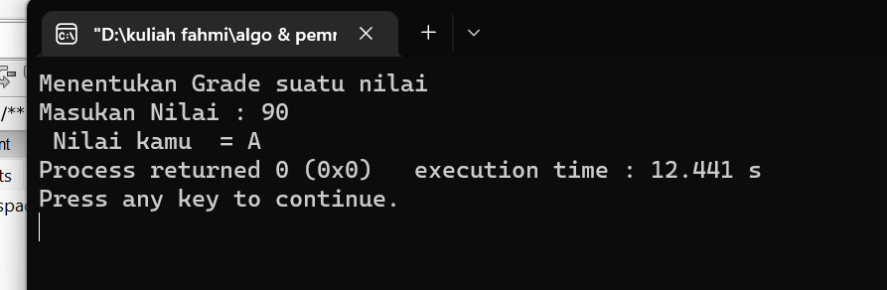

1. Post test

#include <iostream>

using namespace std;

int main(){

cout << " Program C++ Penjumlahan Deret " << endl;

cout << endl;

int x, y, total;

cout << "Jumlah deret yang diinginkan: ";

cin >> y;

cout << endl;

total = 1;

cout << 1;

for (x = 2; x <= y; x++) {

cout << " + " << x;

total += x;

}

cout << " = " << total;

cout << endl;

return 0;

}

PROGRAM : Buatlah program yang melalukan penjumlahan deret bilangan berdasarkan angka yang di inputkan

ANALISIS :

1. Deklarasi file hider iostream dengan script #include<iostrem>, yang berfungsi sebagai pemanggil library untuk fungsi-fungsi didalamnya
2. Definisikan fungsi utama dengan script main()
3. Deklarasikan variable x,y,total dimana variable x,y,total menggunakan type data integer.
4. Inisialisasi variable total =1
5. penginputan data untuk jumlah deret yang di inginkan dengan memanggil variable y.
6. perulangan inisialisasi variable x =2 x lebih kecil sama dengan variable y x increment
7. inisialisasi variable total di kali dengan variable x
8. Kembalikan nilai dengan menuliskan perintah return 0

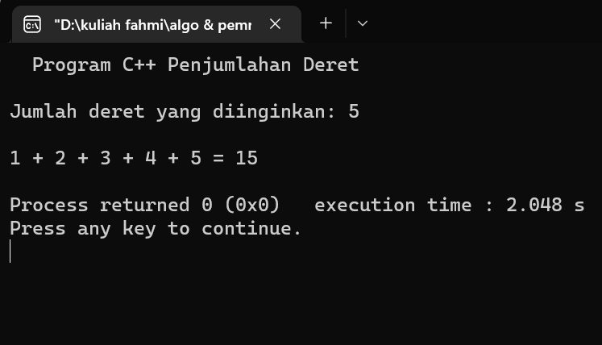

1. Post test

#include <iostream>

using namespace std;

int main(){

int n,f_n,f_n1,f_n2;

cout<<"program deret fibonaci\n";

cout<<"masukan nilai ke-n :";

cin>>n;

f_n1=1;

f_n2=0;

cout<<f_n2<<" ";

cout<<f_n1<<" ";

for(int i=1; i<n; i++){

f_n =f_n1 + f_n2;

f_n2 = f_n1;

f_n1 = f_n;

cout<<f_n <<" ";

}

cout<<"\n";

return 0;

}

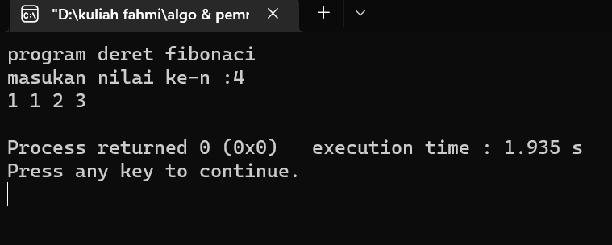

PROGRAM : Buatlah program menghitung bilangan deret Fibonacci dengan melalui input masukan berupa angka

ANALISIS :

1. Deklarasi file hider iostream dengan script #include<iostrem>, yang berfungsi sebagai pemanggil library untuk fungsi-fungsi didalamnya
2. Definisikan fungsi utama dengan script main()
3. Deklarasikan variable n,f_n,f_n1,f_n2 dimana variable n,f_n,f_n1,f_n2 menggunakan type data integer.
4. Inisialisasi variable f_n1 =1,f_n2=0,f_n=f_n1+f_n2
5. Penginputan data masukan nilai ke-n dengan memanggil variable n.
6. Menampilkan variable f_n.
7. Perulangan inisialisasi variable i bernilai 1 I lebih kecil sama dengan nilai n yang di inputkan maka I nya adalah increment
8. f_n =f_n1 + f_n2,f_n2 = f_n1,f_n1 = f_n;
9. Menampilkan variable f_n.
10. Kembalikan nilai dengan menuliskan perintah return 0



1. Tugas Mandiri

#include <iostream>

using namespace std;

int main()

{

int a,b,c;

a=4;

b=3;

cout << "masukkan deret 3n+1" << endl;

cout<<"Suku ke-n : ";

cin>>c;

int i;

long int u,j=0;

cout << "\nBaris Aritmatika = ";

for (i = 1; i <=c; ++i)

{

u=a+(i-1)*b;

j+=u;

cout << " " << u;

}

cout << "\njumlah deret Aritmatika = " << j;

return 0;

}

PROGRAM : Buatlah program menghitung bilangan deret Fibonacci dengan melalui input masukan berupa angka

ANALISIS :

1. Deklarasi file hider iostream dengan script #include<iostrem>, yang berfungsi sebagai pemanggil library untuk fungsi-fungsi didalamnya
2. Definisikan fungsi utama dengan script main()
3. Deklarasikan variable a,b,c,i dimana variable a,b,c,i menggunakan type data integer.
4. Inisialisasi variable a=4,b=3.
5. Penginputan data masukan deret 3n+1 dengan memanggil variable c.
6. Deklarasi variable u,j dimana variable u,j menggunakan type data long integer dmana long integer nilai nya lebih tinggi dari type integer.
7. Perulangan inisialisasi variable i bernilai 1 i lebih kecil sama dengan nilai c yang di inputkan maka I nya adalah increment
8. u=a+(i-1)*b,j+=u
9. Menampilkan jumlah deret aritmatika dengan memanggil variable j.
10. Kembalikan nilai dengan menuliskan perintah return 0.

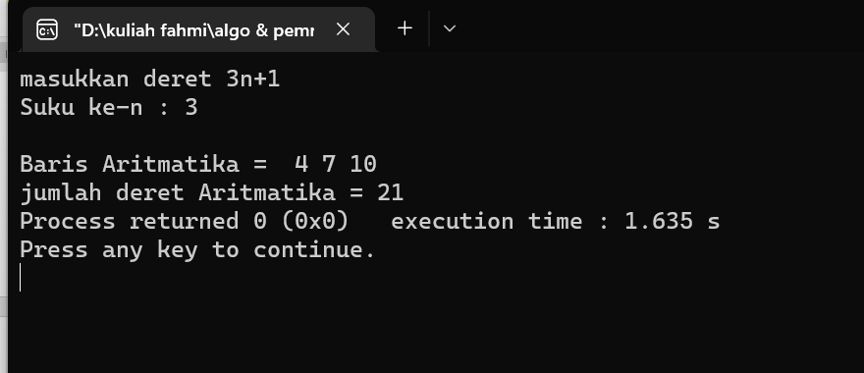

1. Tugas Mandiri

#include <iostream>

using namespace std;

int fibonacci(int n){

if (n == 0 || n == 1){

return n;

}else{

return (fibonacci(n-1) + fibonacci(n-2));

}

}

int main(){

int n, i, j=0;

cout << "Masukan batas jumlah bilangan = "; cin >> n;

for (i = 2; i <= n; i++){

cout << "Fibonacci ke - " << i << " : " << fibonacci(j) << endl;

j++;

}

return 0;

}

PROGRAM : Buatlah program menghitung bilangan deret Fibonacci dengan melalui input masukan berupa angka

ANALISIS :

1. Deklarasi file hider iostream dengan script #include<iostrem>, yang berfungsi sebagai pemanggil library untuk fungsi-fungsi didalamnya
2. Definisikan fungsi utama dengan script main()
3. Deklarasikan variable Fibonacci,n,i,j dimana variable Fibonacci,n ,i,j menggunakan type data integer.
4. Jika n sama dengan 0 logika or n sama dengan 1
5. Return nilai akan di Kembali ke variable n
6. Jika tidak Maka Fibonacci variable n -1 =Fibonacci variable n-2
7. Penginputan data masukan batas jumlah bilangan dengan memanggil variable n.
8. Perulangan inisialisasi variable i bernilai 2, i lebih kecil sama dengan nilai n yang di inputkan maka I nya adalah increment
9. J increment.
10. Kembalikan nilai dengan menuliskan perintah return 0.

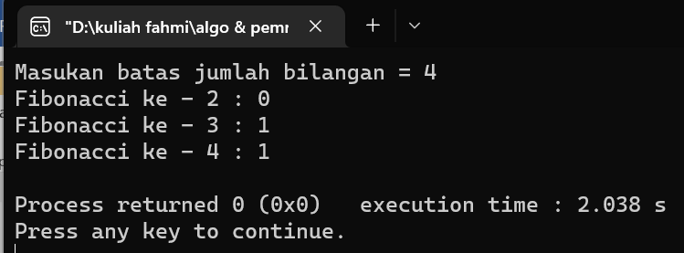

1. Tugas Mandiri

#include <iostream>

using namespace std;

int main(int argc, char const *argv[])

{

int i, n, proses;

float f, j, fproses;

cout << "Masukkan dua integer = "; cin >> i >> n;

cout << "Masukkan dua foat = "; cin >> f >> j;

proses = i== n;

fproses = f == j;

if (proses == fproses)

{

cout << "integer dan float sama " << endl;

}else if (i == n)

{

cout << "kedua integer bernilai sama dan kedua float berbeda" << endl;

}else if (f == j)

{

cout << "float sama tetapi integer beda" << endl;

}else{

cout << "tidak sama semua" << endl;

}

return 0;

}

PROGRAM : Buatlah program menghitung bilangan deret Fibonacci dengan melalui input masukan berupa angka

ANALISIS :

1. Deklarasi file hider iostream dengan script #include<iostrem>, yang berfungsi sebagai pemanggil library untuk fungsi-fungsi didalamnya
2. Definisikan fungsi utama dengan script main()
3. Deklarasikan variable i,n dimana variable i,j menggunakan type data integer.sedangkan variable f,j dimana variable f,j menggunakan type data float.
4. Jika n sama dengan 0 logika or n sama dengan 1
5. Return nilai akan di Kembali ke variable n
6. Jika tidak Maka Fibonacci variable n -1 =Fibonacci variable n-2
7. Penginputan data masukan batas jumlah bilangan dengan memanggil variable n.
8. Perulangan inisialisasi variable i bernilai 2, i lebih kecil sama dengan nilai n yang di inputkan maka I nya adalah increment
9. J increment.
10. Kembalikan nilai dengan menuliskan perintah return 0.

